Лабораторная работа № 3

студента группы ИТз-221

Дмитриева Дмитрия Анатольевича

*Выполнение:_________ Защита:___________*

Обработка одномерных массивов

*Цель работы***:** приобрести практический опыт использования одномерных массивов.

Содержание работы

1. Выбрать алгоритм, составить его блок-схему и программу с использованием оператора цикла for для вычисления и вывода в консоль в точках xi=a+i*h, i=0,1,2...,n, h=(b-a)/n промежутка [a,b] значений функции y=f(x), указанной в варианте задания (см. ниже). Также программа должна определять наибольшее и среднее значение функции. Предусмотреть проверку вычисляемых значений аргумента на принадлежность области определения функции. Ввод исходных данных (a, b, n) осуществлять с клавиатуры.

2. Составить аналогичные блок-схему и программу, но с использованием оператора цикла while или do-while на выбор.

3. Создать новое решение, в которое в виде отдельных проектов включить программы, созданные при выполнении пунктов 1 и 2. В отчет внести обе блок-схемы и программы, а также результаты их тестирования.

**Ход работы:**

***Вариант 9***

1. Выбрал алгоритм (рис. 1), составил его блок-схему (рис. 2) и программу (рис. 3) с использованием оператора цикла for для вычисления и вывода в консоль в точках xi=a+i*h, i=0,1,2...,n, h=(b-a)/n промежутка [a,b] значений функции y=f(x).

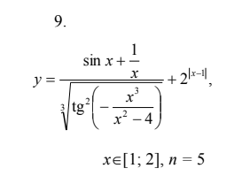

Рисунок 1 – Алгоритм f(x)



Рисунок 2 – Блок схема с использование цикла for

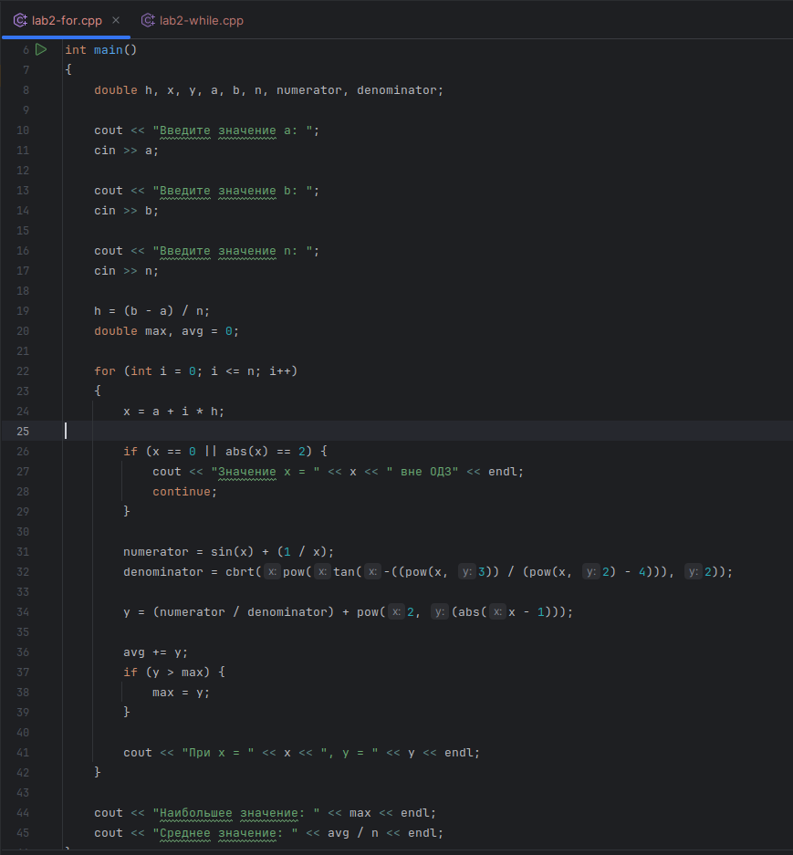

Рисунок 3 – Код программы с использование цикла for

1. Провел отладку и тестирование программы с применением цикла for (рис. 4).

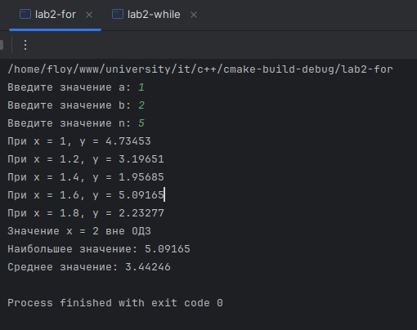

Рисунок 4 – Результат тестирования с использованием цикла for

1. Составил аналогичные блок-схему (рис. 5) и программу (рис. 6), но с использованием оператора цикла while.



Рисунок 5 – Блок схема с использование цикла while

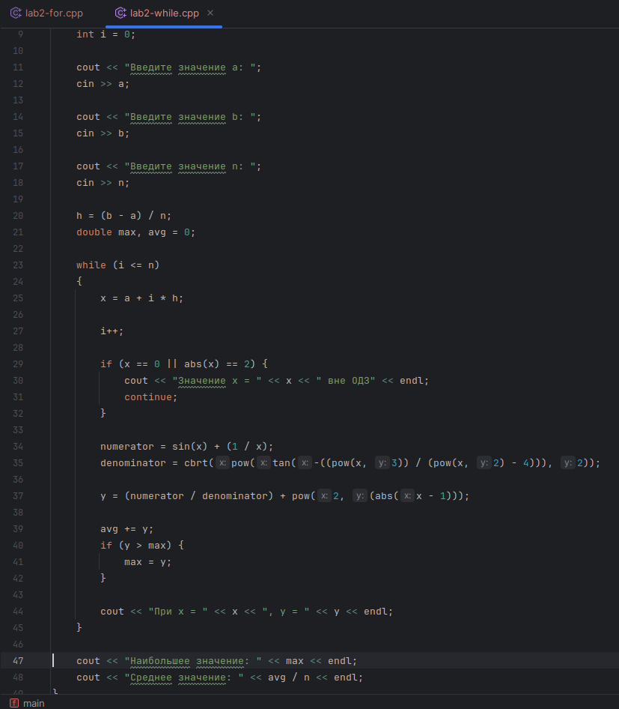

Рисунок 6 – Код программы с использование цикла while

1. Провел отладку и тестирование программы с применением цикла while (рис. 7).

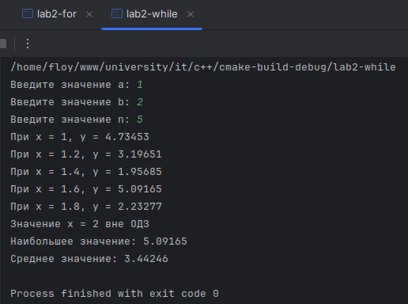

Рисунок 7 – Результат тестирования с использованием цикла while

1. Сверил результаты работы программы с результатами из Excel (рис. 8)

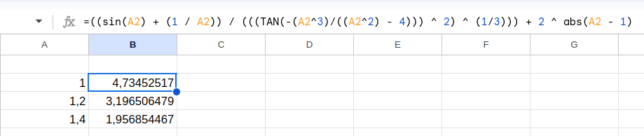

Рисунок 8 – Результат тестирования с использованием Excel

**Вывод:** получил навыки в составлении простейших циклических алгоритмов и реализации их средствами языка С++. Ознакомился с различными вариантами циклов в языке С++.